Технология Smart Display Link 3 позволяет подключение на дистанции до 100 м.
B&R представляет новое поколение технологии передачи данных
Smart Display Link 3 - новейшая технология проводных подключений для передачи данных на цифровые дисплеи от компании B&R. Новое поколение SDL3 позволяет подключать панель к промышленному ПК на расстоянии до 100 м, что дает ряд преимуществ при проектировании и эксплуатации распределенных систем производства. Впервые технология Smart Display Link была представлена в 2004 и давала возможность заказчикам B&R работать с элементами ЧМИ на расстоянии до 40 метров.
Простое децентрализованное подключение
При использовании Smart Display Link 3 все коммуникации осуществляются по стандартному проводу Ethernet. Помимо экономии затрат на проводку, тонкий кабели и разъем RJ45 прекрасно экономят рабочее пространство при применениях, требующих компактной прокладки проводки, таких, как манипуляторы. Smart Display Link 3 позволяет работать с графикой высокого разрешения. Графические данные идут непосредственно с промышленного ПК на панель, без дополнительной обработки и дополнительного ПК, встроенного в панель. Эта технология также может использоваться независимо от операционной системы.
Благодаря модульной концепции, Smart Display Link 3 может использоваться и в панелях Automation Panel, причем не только в последнем поколении, но и со всеми предыдущими. В результате Smart Display Link 3 совместим со всеми типами панелей Automation Panel, существующих в настоящее время.

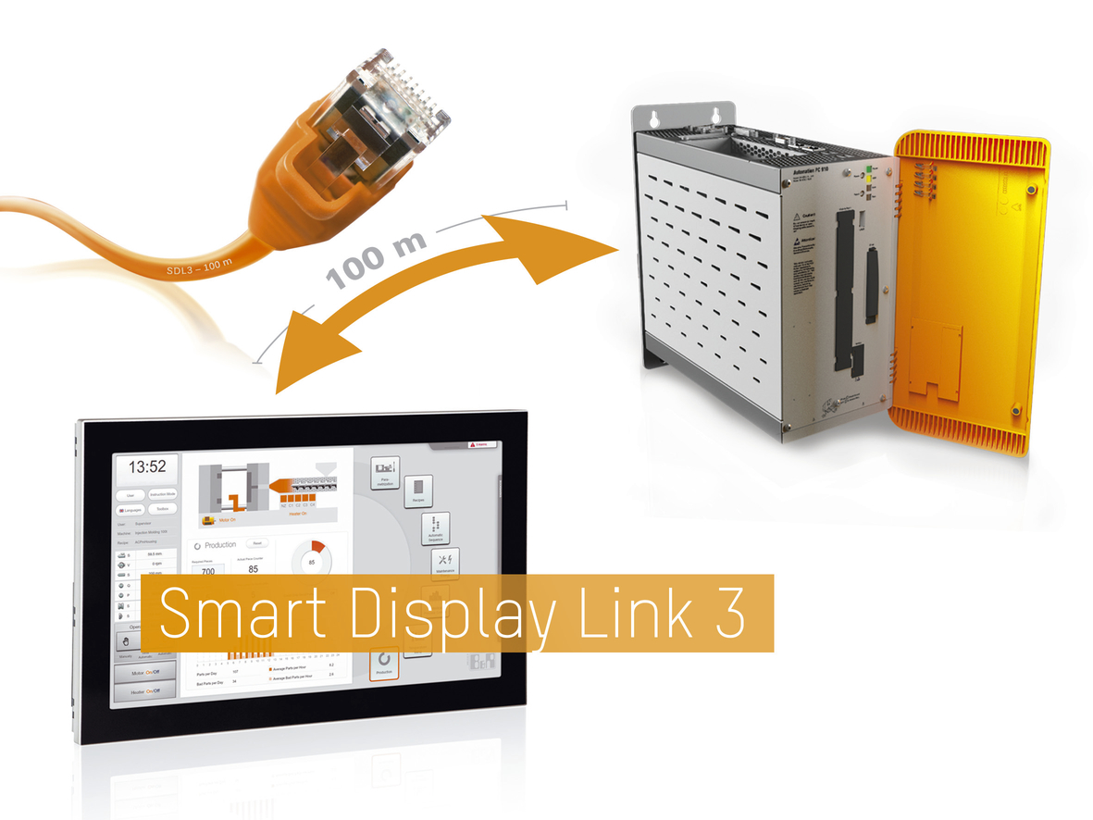
Smart Display Link 3 позволяет расположить панели и промышленные ПК в оптимальных местах машинного зала, даже в случае, когда распределенная система требует расстояния до 100 м.

О компании B&R
Компания B&R специализируется на инновационных решениях в сфере промышленной автоматизации, а также имеет представительства по всему миру со штаб-квартирой в Австрии. Продукция B&R сочетает в себе уникальные инженерные разработки и передовые технологии, и по праву завоевала международное признание и любовь клиентов. В портфолио B&R всегда найдется комплексное решение практически для любой задачи современной промышленности: автоматизация отдельных машин или целых заводов, продвинутое управление движением, визуализация, встроенные технологии безопасности и многое другое. Технологии промышленной полевой шины POWERLINK и openSAFETY, так же, как и мощная среда разработки Automation Studio являются основой постоянного совершенствования техники автоматизации и успеха компании на рынке. Дух инноваций позволяет компании B&R быть на острие прогресса, превосходя самые смелые ожидания своих клиентов.
Более подробную информацию Вы сможете найти на www.br-automation.com.

